Отчет о работе над проектом «Зимний калейдоскоп».

Актуальность проблемы:

Необходимость создания данного проекта состояла в том, что условия климата региона, в котором находится наш поселок: продолжительная зима и низкие температуры создают определённые трудности для проведения прогулок с детьми в это время года. Организовать прогулки так, чтобы они были интересными и полезными, а так же привлечь внимание родителей к здоровому активному образу жизни, совместной деятельности с детьми, поможет проект «Зимний калейдоскоп»
Цель проекта: Создание оптимальных условий для организации двигательной активности и оздоровительной работы с детьми в зимний период, расширение знаний о зимних видах спорта, повышение эффективности детско-родительских отношений.
Задачи:
Для детей:
-формировать у детей привычку к здоровому образу жизни и потребность в разнообразной самостоятельной двигательной деятельности на воздух
-закреплять умение передавать в рисунке своё отношение к зимним играм; развивать воображение, речь, мышление, двигательную активность, воспитывать чувство радости от зимних забав, коллективизма.
-развивать у детей навыки партнерской деятельности и сотрудничества, умение взаимодействовать друг с другом;
Для педагогов:
-повысить уровень творческой компетентности педагогов.
-развивать готовность к применению современных методик и технологий для обеспечения качества педагогического процесса.
-создать условия для конструктивного взаимодействия с семьями воспитанников в целях дальнейшего сотрудничества.
Для родителей:
-повысить уровень вовлеченности родителей воспитанников в деятельность детского сада и групп, как активных субъектов.
-углубить психолого-педагогическую компетенцию родителей.
На подготовительном этапе перед детьми были поставлены модели 3 вопросов:
«Что мы знаем о зиме и зимних забавах?»,
«Что мы хотим узнать о зиме и зимних забавах?»
«Где мы это можем узнать?

На 2 основном этапе , для решения поставленных задач, было проведено:

Экспериментирование: опыт «Защитные свойства снега», «Таяние и замерзание воды» .

Чтение и обсуждение сказок Н.Калиной «Про снежный ком», Бажова «Серебряное копытце», С.Маршак «12 месяцев «По щучьему велению», Чтение стих-я А.Фета «Мама, глянь-ка из окошка…»,Саши Черного «На коньках», Чтение рассказа Н.Носова «На горке»;.чтение сказки К.Ушинского «Умей обождать». Н.Носова «На горке»; Разучивание стихотворения «Белая береза»
.Беседы: «Зимние забавы», «Что мы знаем о зимних играх», «Зимующие птицы». «Опасные микробы» «О пользе витаминов», «Оделся сам, помоги товарищу», «Народные традиции», «Правила поведения на горке»;
Дидактические игры: «Назови правильно», «Эхо», «Как избежать неприятностей» (ОБЖ) «Опасности зимы», «Времена года», «Что бывает зимой», «Соберем снеговика» (из геом. фигур), «Будь внимательнее».

Рассматривание картин русских художников «Русская зима», «Ночь перед Рождеством».
Рассматривание иллюстраций: «Осторожно: сосульки, гололед!», «Безопасность на льду», «Осторожно: санки, лыжи и коньки».
Изобразительная деятельность: Рисование «Мой любимый вид спорта».
«Мы на горочке катались…» «Новогодний праздник в детском саду»,
Иней на деревьях», «Наши зимние забавы». Рисование «Зимний пейзаж».
Слушание и пение новогодних песен «Новогодние мечты», «Ёлка-ёлочка»..Хоровод «Дед Мороз, Дорогой», . Танец «звездочек», «Танец гномиков», «Буги-вуги». Самостоятельная игровая деятельность с музыкальными инструментами «Концерт для Деда Мороза». . Музыкально- двигательные этюды:«Снег кружится», Слушание музыкальных произведений «Новогодняя полька» А.Александрова, П.И.Чайковский «Щелкунчик»
П/И «Мороз Красный нос», «Два Мороза» «Белочкины запасы»,.«Зимние забавы»: метание снежков в снежную корзину, катание на санках, с горки на ледянках, спортивная игра , Зимняя забава «Снежная карусель», «Кто быстрее»Пальчиковые игры «На елке», «Перед нами елочка», «Дед Мороз» Развивать мелкую моторику и речь детей . Дыхательные упражнения: «Подуй на снежинку», Физкультминутки:«Мы пришли в зимний лес», «Мы – спортсмены» «Зайчонок» .
Работа с родителями
Участие в сборе информации для фотогазеты «Спорт прибавляет нам здоровье…»

На 3 заключительном этапе проекта физкультурный досуг «Здравствуй, Зимушка-зима!»

Фото отчет о проделанной работе прилагается:

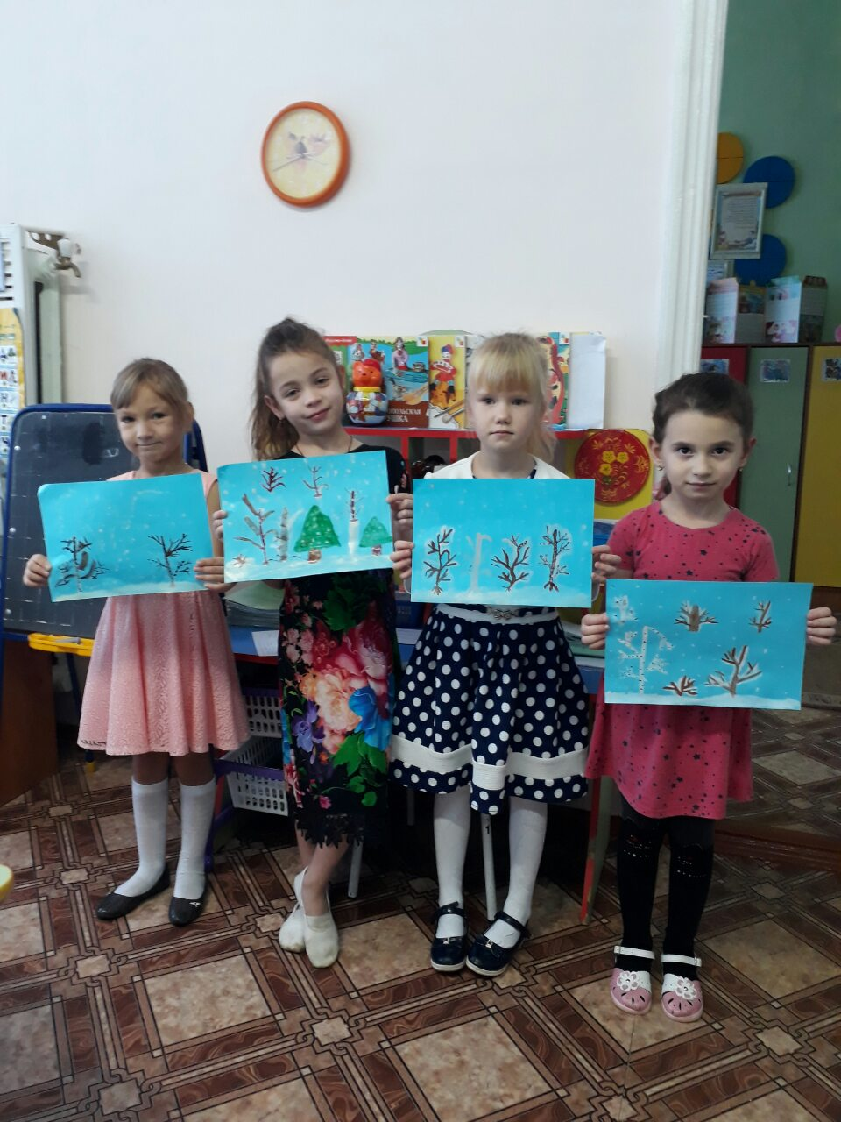
Наши картины
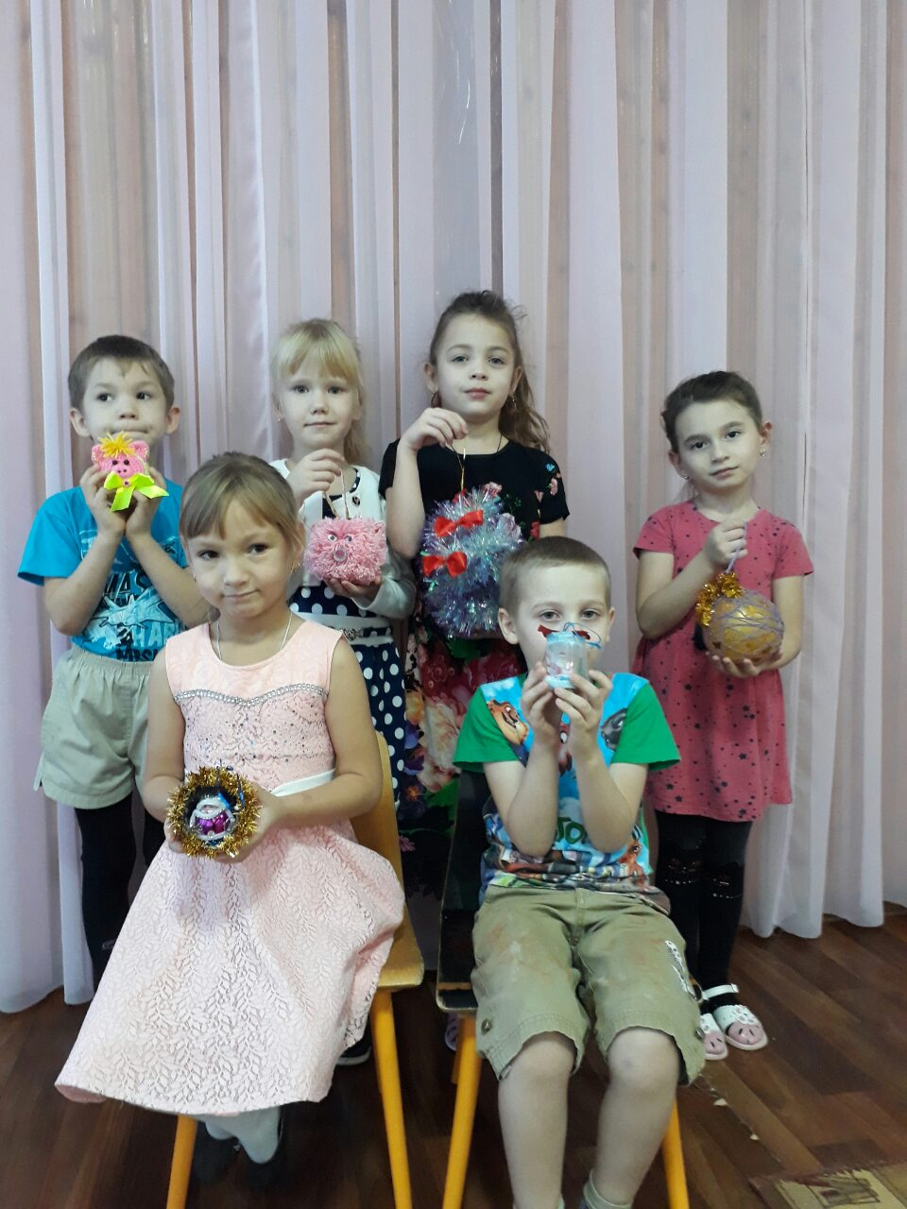
Наши поделки
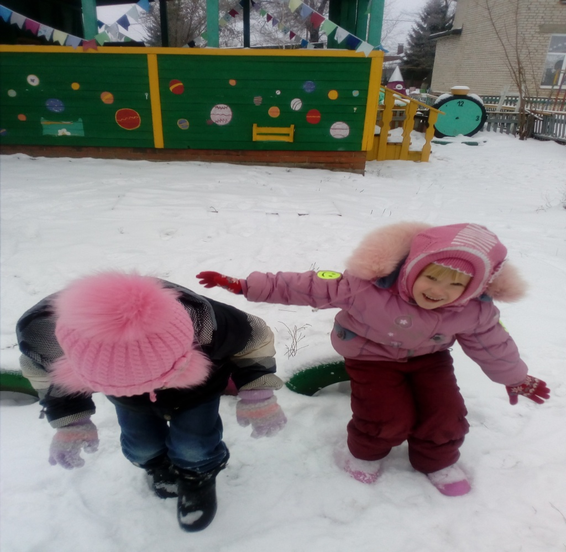

ЗДРАВСТВУЙ, ЗИМУШКА - ЗИМА.



